|  |  |
| --- | --- |
| Nombre Alumno: |  |
| Matrícula |  |
| Curso: |  |
| Tarea: |  |
| Tutor Virtual: |  |
| Estado: |  |
| CCA: |  |

**Módulo 2. El personal de mi negocio.**

**Tarea 7. Mi negocio y mis socios.**

**Antes de iniciar tu tarea, considera los siguiente:**

* Leer con atención y responde lo que se te solicita.
* Revisa las instrucciones y recomendaciones para el envío de tu tarea.
* Es *muy importante que hayas leído* las lecciones para poder dar respuesta.

**Iniciamos . . . Una vez analizado y comprendido el módulo, deberás realizar de manera individual, lo que a continuación se te pide:**

**Preguntas:**

1. **Después de haber aprendido lo que es un socio, cita al menos 2 ventajas y 2 desventajas de tener un socio en tu negocio, según tu punto de vista.**

Ventajas:

Desventajas:

1. **En base a la pregunta anterior ¿planeas tener o no un socio y por qué?**
2. **Si la respuesta anterior fue afirmativa ¿preferirías que tu socio fuera un familiar, amigo o desconocido? ¿Por qué? *Si la respuesta anterior fue negativa, también coloca tu respuesta.***

**PARTE 2:**

1. **En la siguiente tabla, escribe en la primera columna las tareas que necesitan llevarse a cabo en el negocio que has iniciado o planeas iniciar. *(Puede añadir más renglones a la tabla, haciendo clic en el signo de más (+))***

**En la segunda columna, escribe si la tarea la puedes realizar tú mismo o necesitarás contratar algún empleado para que la realice.**

|  |  |
| --- | --- |
| Tareas | Usted / Empleado |
|  |  |
|  |  |
|  |  |
|  |  |
|  |  |
|  |  |
|  |  |
|  |  |
|  |  |
|  |  |
|  |  |
|  |  |
|  |  |

**De acuerdo al punto anterior, ahora decide qué cantidad de personas será necesario contratar en tu negocio para hacer las tareas que no podrás realizar tú mismo.**

En caso de que SÍ necesites contratar personal para tu negocio, contesta las siguientes preguntas:

1. **En la siguiente tabla, indica el nombre del puesto que tendrá cada persona que necesites contratar. Por ejemplo: cajera, cocinera, atención a clientes, administración, etc. *(Puede añadir más renglones a la tabla, haciendo clic en el signo de más (+))***

**Después, en la segunda columna de la misma tabla, anota las habilidades o características ideales que debe tener la persona que contrates para cada puesto (por ejemplo: conocimientos en contabilidad, facilidad de palabra, responsable, puntual, etc.). A esto se le llama “perfil del puesto”.**

***Nota: Recuerda que una persona puede llevar a cabo más de una tarea, pero solamente tener un puesto dentro del negocio.***

|  |  |
| --- | --- |
| Nombre del Puesto | Características de la persona |
|  |  |
|  |  |
|  |  |
|  |  |
|  |  |
|  |  |
|  |  |

Con esta tarea, tendrás una clara idea de cuánto personal necesitarás contratar y con qué características o habilidades.

Esta información le será de utilidad para definir el organigrama de su negocio.

**Instrucciones para entrega de tareas:**

* En el archivo que haz descargado, podrás realizar tu tarea de acuerdo a las instrucciones que contiene el documento.
* Cuando hayas concluido la tarea, guarda el archivo en el disco duro de tu computadora o en alguna otra unidad de almacenamiento (USB, Drive, Dropbox). Al guardar, renombra el archivo agregando la clave de usuario y el número de tarea*. Ejemplo:* **S765435_Elizabeth_Olivier_M2_T7.**
* Para enviar tu tarea, deberás hacer clic en la plataforma educativa en la sección de **“Tareas”**, y posteriormente hacer clic en el botón **“entregar tareas”**; recuerda redactar un mensaje a tu tutor cuando la envíes y anexar el documento.
* Es importante validar que lo hayas subido correctamente, también en dicha sección podrás visualizar tu retroalimentación.
* Por último, ve a la sección **“calificaciones”** para verificar que tu calificación sea correcta, de lo contrario contacta a tu tutor de forma inmediata.

***NOTA:***

Estimado participante:

Deseamos que tengas éxito en la elaboración de tus tareas, éstas te ayudarán a desarrollar tus habilidades y competencias.

Por ello te compartimos la siguiente información:

**Rúbrica de evaluación de los participantes**

Está rúbrica se utilizará para la evaluación de tus tareas entregables, en caso dado obtengas una **calificación menor a 70**, podrás enviarla al tutor nuevamente, solo tienes dos oportunidades.

Te recomendamos revisar nuestro "Reglamento Académico"<http://bit.ly/Reglamento_Academico_CCA>

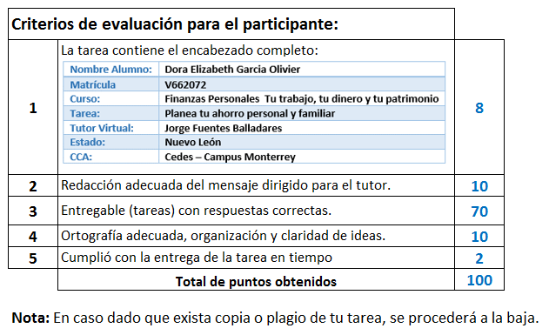

Te deseamos éxito en la elaboración de tus tareas, las cuales te ayudarán a desarrollar tus habilidades.

**“Educarse para la vida”**

**Centro Virtual de Aprendizaje**